App端：
- 普通主讲和强制主讲没有实现，目前仅实现了是主讲和跟随，没有区分普通主讲和强制主讲。
回复：
目前没有实现的原因是什么，存在什么问题：

2、会议资料：在议题名称处，需要显示部门。例如：税务登记（昆明市地方税务局科技信息处）。因此，在后台进行新建议题时，要增加部门选择。目前也没有实现该项功能。
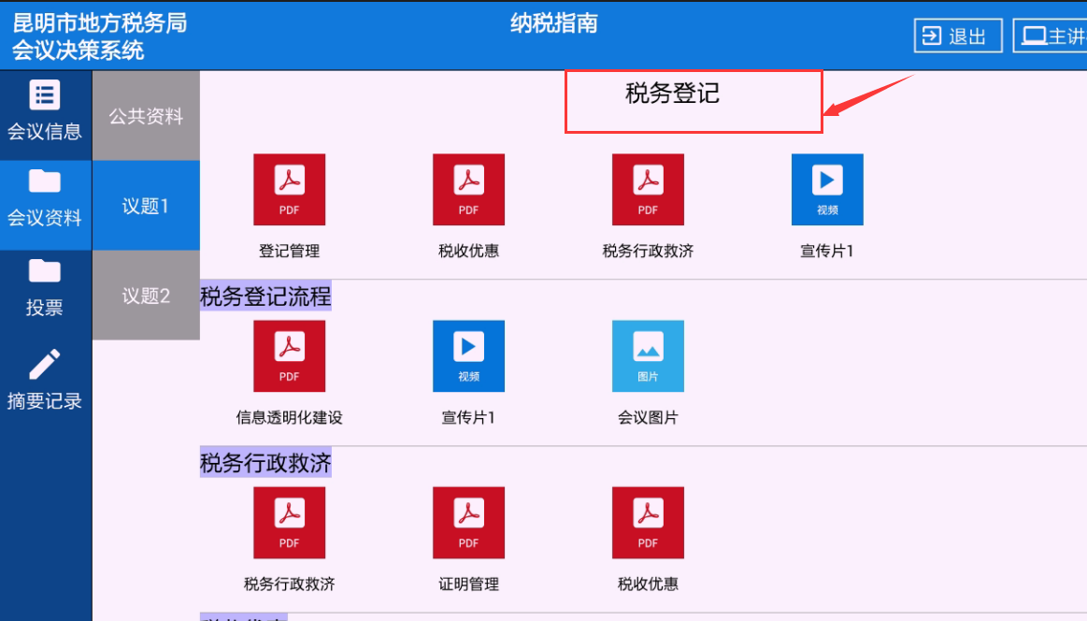

回复：
目前没有实现的原因是什么，存在什么问题：

4.会议内容处，客户要求直接取议题名称和部门作为会议内容（子议题不需要），不用手动输入会议的内容。如果议题字数太多，则做一个限制，超出多少个字就不用显示出来。
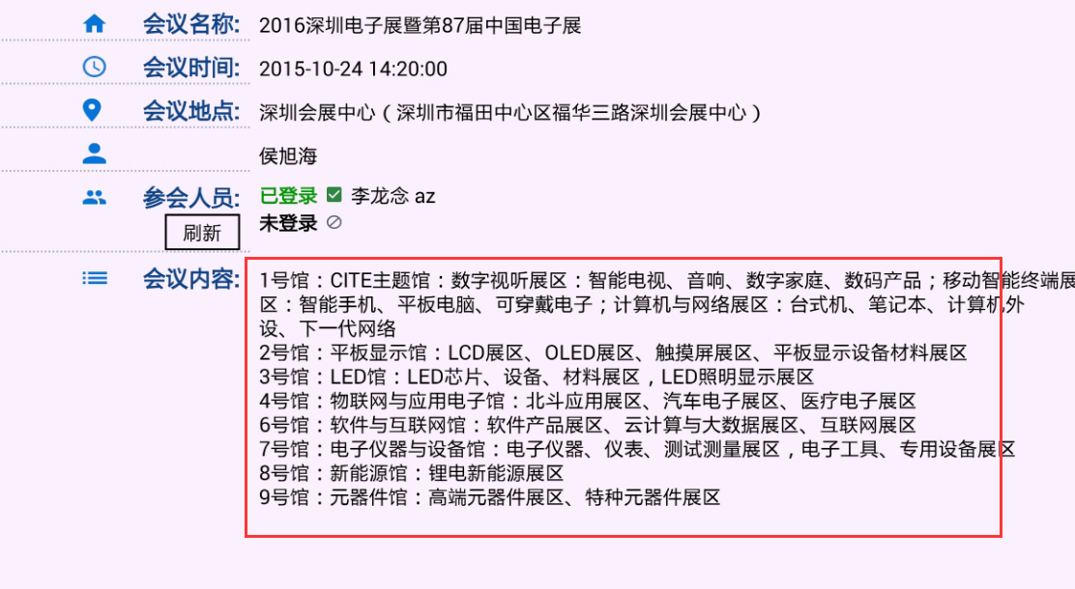

回复：
目前没有实现的原因是什么，存在什么问题：
- 视频客户要求在线播放，目前也没有实现该功能。
回复：
目前没有实现的原因是什么，存在什么问题：
- 手绘注释没有做到区分自己的和分享部分。只要点击保存，注释部分就会在摘要记录处，其他人可以全部看到。需求讨论结果为：需要对手绘注释进行区分。
回复：
目前没有实现的原因是什么，存在什么问题：
6、关于投票签名部分，后台没有上传签名图片的功能。在投票详情页面，避免误操作，需要有删除某个人投票的某条记录，之后此人又可以重新参与投票。
回复：
目前没有实现的原因是什么，存在什么问题：
7、登录界面，首次输入用户名和密码登录之后，下次登录，需要默认该用户名，不能为空。
回复：
目前没有实现的原因是什么，存在什么问题：
- 只有一个会议时，登录之后直接进入会议，不再出现会议列表，目前也没有实现，
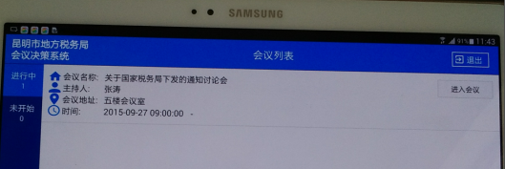
回复：
目前没有实现的原因是什么，存在什么问题：

